认证审核报告审批页
项目编号 | 0365-2019-QEO
受审核方名称 | 武汉加百利自动化工程技术有限公司
注册地址 | 洪山区和平村东湖城K1二期第22幢1-2层商9号
经营地址 | 武汉市武昌区中北路彩城大厦611-612室
审核类型 | O：监督第1次 E：监督第1次 Q：监督第1次
认证范围 | O:许可范围内的工业自动化仪器仪表研发及工业控制系统集成及相关职业健康安全管理活动  E:许可范围内的工业自动化仪器仪表研发及工业控制系统集成及相关环境管理活动  Q:许可范围内的工业自动化仪器仪表研发及工业控制系统集成
审核组长结论 | ■现场审核通过□需要现场关闭不符合 □现场不通过 □其他
 | □推荐认证注册■保持认证注册 □扩大范围 □其他
审核组长签字 | 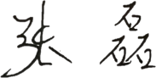
案卷评审结论 | ■案卷符合要求，推荐认证注册/保持  □案卷不符合要求，不推荐认证注册/保持
评审人员签字 | 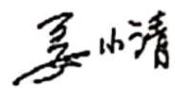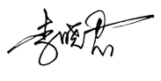
认证决定结论 | ■案卷符合要求，可以认证注册/保持  □案卷不符合要求，不可以认证注册/保持
认证决定人员签字 | 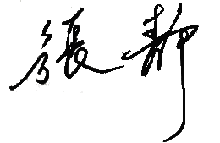 | 日期 | 2021-3-9
机构总经理审批意见 | ■认证流程符合要求，可以认证注册/保持  □认证流程不符合要求，不可以认证注册/保持
总经理签字 | 

